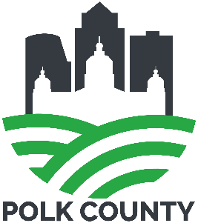

Aplicación para el Incentivo Juvenil de Vacunación COVID-19

Nombre de la organizacion:______________________________________________________
Dirección de la organización:______________________________________________________
Persona de contacto:____________________________________________________________
Correo electrónico/número telefónico:______________________________________________
Afiliación escolar:_______________________________________________________________
Permiso para divulgar el nombre de la organización como participante en la campaña de Incentivo Juvenil de Vacunación COVID-19 y receptora de los fondos de la Ley del Plan de Rescate Estadounidense:_________________________________________________________
Por favor envíe a sarah.boese@polkcountyiowa.gov e incluya una copia de la carta de determinación del IRS. La promoción termina el 3 de septiembre del 2021; consulte las preguntas frecuentes para obtener más detalles.
Provea la información a continuación de todos los jóvenes de 12 a 18 años que hayan sido vacunados entre el 28 de junio y el 3 de septiembre de 2021. Los individuos pueden recibir su vacuna en el lugar de su elección, se verificará en la base de datos de vacunas del estado.

 | Primer Nombre | Apellido | Fecha de nacimiento
1
2
3
4
5
6
7
8
9
10
11
12
13
14
15
16
17
18
19
20
21
22
23
24
25
26
27
28
29
30
(agregue filas adicionales según sea necesario)

Para uso interno
Verificación del Departamento de Salud (personal y fecha):_____________________________________
Carta de determinación del IRS:___________________________________________________________
Cheque emitido:_______________________________________________________________________

